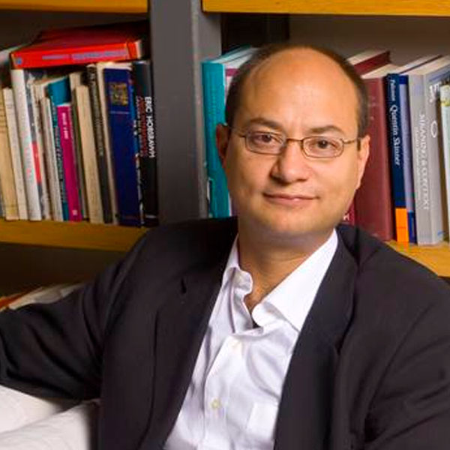

**Jesús Silva-Herzog Máquez**

Esteban Ramírez Echavarría

Realidad del México Contemporaneo

Marta Christlieb Robles

189720-A

Jesús Silva-Herzog Márquez es un periodista de opinión y de cultura, nieto de el muy famoso historiador Jesús Silva Herzog. El escribe semanalmente una columna de opinión en el periódico *Reforma* los lunes. De igual forma, escribe una columna en la sección de Cultura, donde habla sobre exposiciones presentes en la Ciudad de México y la redacta los miércoles de cada dos semanas. Silva-Herzog es conocido como un gran intelectual de antecedentes del mismo grupo, por lo mismo, no es sorprendente saber que es egresado con maestría de la Universidad de Columbia en Nueva York con una maestría en Ciencias Políticas. A demás de ser columnista, Silva-Herzog se dedica también a la educación, siendo profesor de Escuela de Gobierno y Transformación Pública del Tecnológico de Monterrey. También es conocido como autor de algunas obras con relación a temas de historia y política mexicana, como como *El antiguo régimen y la transición en México* y *La idiotez de lo perfecto*[1].

Elegí analizar a este periodista por varias razones. Primero que nada, durante una de las primeras clases del curso, la maestra nos mostró una cita de este autor, la cual me pareció acertada y de acuerdo con mis ideales. Posteriormente consulté a mi padre, ya que el lee mucho el periódico y siempre está informado sobre los últimos reportajes, periodistas e información. Su principal recomendación fue investigar a Silva-Herzog, por lo que decidí leer un artículo de la sección de opinión redactado por él. Para no escoger ciegamente, decidí leer a otros autores, tanto a los demás del mismo periódico como también del Universal, el Excelsior y La Jornada. Concluí que Silva-Herzog plantea un punto de vista bastante neutral, atribuye merito y crítica a quienes lo merecen y en las situaciones que lo ameritan, y por lo tanto decidí investigarlo a él.

Principalmente, Silva-Herzog trata temas de política en su columna de opinión. Como ya había mencionado antes, tiene también una columna de cultura en la que habla de arte y en muchas ocasiones relaciona el arte con temas de política e historia. Esto lo hace, por ejemplo, con un artículo sobre la exposición actual de Leonora Carrington, la cual explica que tuvo una parte importante en la escena artística sobre la matanza del 68[2]. Hablando de temas de política, Silva-Herzog ha escrito durante los últimos meses principalmente sobre el futuro presidente, refiriéndose a las votaciones de verano como *el terremoto de julio[3]* dado que en efecto han sido bastante importantes y en ocasiones referidas como históricas dichas votaciones. Habla sobre la nueva legislatura, la incertidumbre del país, que esperar del nuevo régimen, el desempeño de los partidos políticos durante el mencionado *terremoto de julio*, así como el régimen actual de Enrique Peña Nieto.

Su opinión sobre el nuevo régimen se muestra bastante neutral. Aunque en ocasiones se expresa con desprecio hacia la manera turbia y poco moral en la que se manejaron ciertos temas durante este sexenio, particularmente al momento de tratar negociaciones, reformas y hasta toca el tema del TLCAN. Silva-Herzog nos indica que en un principio, Peña Nieto nos otrorgó *“Un gobierno que sabe negociar y que es capaz de pactar lo que se consideraba imposible”*, refiriéndose a todas las reformas y tratados que ha logrado pactar, aun con un congreso que no necesariamente lo favorecía como lo hace el del presidente electo López Obrador. Tras mencionar estos hechos, Silva-Herzog concluye que al final del día, Peña Nieto puede ser buen negociante, pero termina siendo un *presidente indigno[4]*, quien le dio una muy mala imagen a México ante el mundo mostró la viva imagen de la impunidad y a la corrupción con todos sus colores, y al final del día demostró poca ética y moral.

Sobre el futuro régimen, Silva-Herzog toma una postura de incertidumbre, se le nota nerviosismo cuando habla sobre la mayoría en la legislatura, cuestiona que esto sea lo mejor, en particular en un partido que fue formado sin una dirección política clara, sino como un partido populista en el cual *todos los ambiciosos tendrían un espacio ahí[5].* Esta y otras son las principales preocupaciones que tiene Silva-Herzog sobre el futuro régimen, las cuales son en general negativas o de incertidumbre. Cuando habla directamente de Andrés Manuel Lopez Obrador, lo hace con un tono un tanto negativo, lo cuál no sorprende, ya que el presidente electo utilizó a Silva-Herzog como ejemplo de periodistas vendidos y pertenecientes a la mafia del poder.

Silva-Herzog habla principalmente de política, por lo que se relaciona con muchos periodistas de opinión que hablan de lo mismo. El primer ejemplo, es su relación con el periodista José Buendía Hegewisch, quien escribió recientemente un artículo sobre el aborto[6]. El tema principal del artículo no es lo que se relaciona con los temas de Silva-Herzog, sino lo que este trata, que es la prueba a la que la Cuarta Transformación será expuesta con temas como este. El artículo expresa que AMLO no solamente es presidente, sino que tiene la mayoría en el congreso, lo que le da prácticamente poder absoluto para toma de decisiones cruciales. El artículo indica el nerviosismo sobre la toma de decisiones unánime que pueden surgir y como este (el aborto) será el primer tema al que será expuesto el nuevo gobierno y *a la primera alternancia democrática por la izquierda le será difícil evadir el tema*. Esto se complementa con el artículo escrito por Silva-Herzog el primero de octubre de 2018 titulado “Mayoría Enmarañada”, en el cual indica que *en la Cámara de Diputados hemos visto a una mayoría torpe, impulsiva, descoordinada[7].*

En temas similares, el periodista Bernardo Bátiz V., quien escribe en el periódico La Jornada comenta sobre la postura de ciertas personas sobre el futuro régimen. En su artículo titulado “Soberanía: Todo un Tema”, este periodista nos comparte que “*haga lo que haga y diga lo que diga el candidato triunfador, para un grupo bien orquestado de comunicadores y repetidores de opiniones, todo estará mal y será motivo de ataques”[8].* Con esto el periodista nos quiere expresar que las opiniones de la gente hacia AMLO son de extremo disgusto o extremo agrado, lo cual era de esperarse del primer candidato de “izquierda”, y particularmente de uno tan visto. Este tema lo trata también Silva-Herzog extensamente, y en particular en su artículo “*El discurso y la confianza”[9],*  en donde, hablando de Andrés Manuel López Obrador, Silva-Herzog nos dice que *“quienes lo siguen escuchan un discurso muy distinto al que escuchan quienes desconfían de él”*. Este es muy claramente el mismo punto que Bátiz intenta expresar en su artículo.

Por otro lado, también existen periodistas que tratan temas similares, pero con un punto de vista completamente diferente. Un claro ejemplo de esto es el reportero Heriberto M. Galindo Quiñones, quien escribe en La Jornada. En su artículo “*EPN: buen presidente, pero mala percepción popular”[10],* podemos ver que su opinión es clara desde el título: Enrique Peña Nieto fue un buen presidente. En contraste, Silva-Herzog menciona a EPN con un tono de crítica, llamándolo “*un negiociador indigno” y “un presidente indigno[11]”.* Galindo explica también en ese artículo que tiene un *“afecto y el aprecio añejos”* por Enrique Peña Nieto, pero en ningún momento del artículo menciona una mala cualidad del presidente actual, mientras que Silva-Herzog le atribuye al mismo talentos como buen negociador, pero poca moral como persona.

Silva-Herzog toma un tono extremadamente formal y culto, por lo que en ocasiones utiliza palabras que son nuevas para mí. Algunas de ellas son las siguientes: Grandilocuencia, la cual utiliza para referirse a la percepción de la gente sobre el gobierno futuro de AMLO, palabra que se refiere a elocuencia abundante y altisonante. También utiliza la palabra tecnocrática para referirse al tipo de gobierno que lleva AMLO. Esta palabra se refiere a un gobierno donde los cargos públicos no son llevados por políticos sino por especialistas técnicos en sus campos. Finalmente. En un artículo donde habla de la corrupción y cinismo de los partidos políticos y de como estos solo ven al congreso como una venta de “curules”[12]. Esta palabra se refiere a las sillas que existen en el congreso.

Silva-Herzog es un gran reportero, viene de una larga línea de intelectuales mexicanos y no les tiene miedo a los políticos. Es orgulloso y culto, y no parece tener una postura directa a ningún partido político, ya que critica tanto al PAN, como al PRI y a Morena en sus artículos. Su postura tiende a ser de cuestionar las acciones e intensiones de los políticos, atribuyendo mérito a quienes lo merecen, pero solamente en las situaciones que lo ameritan. No obstante, demuestra una clara oposición y nerviosismo hacia el futuro gobierno de AMLO, lo cual ha demostrado tan claramente en sus artículos mediante criticas que el presidente electo lo utilizó como ejemplo de oposición suya en los medios.

1. Del Blog personal de Silva-Herzog, sección de biografía, www.andaryver.mx/biografia
2. Artículo “Leonora Carrington y el 68” de su blog Andar y Ver [www.andaryver.mx](http://www.andaryver.mx): 5 de septiembre del 2018
3. Artículo “32 maximatos” del periódico Reforma. 13 de agosto de 2018
4. Artículo “Un negociador indigno” de la sección de opinión del Reforma. 3 de septiembre del 2018
5. Artículo “Mayoría enmarañada” de la sección de opinión del Reforma. 1 de octubre del 2018
6. Artículo “Aborto prueba nuevo gobierno” de la sección de opinión del Excelsior. 7 de octubre del 2018
7. Artículo “Mayoría enmarañada” de la sección de opinión del Reforma. 1 de octubre del 2018
8. Artículo “Soberanía: Todo un tema” de la sección de opinión de La Jornada. 1 de octubre del 2018
9. Artículo “El discurso y la confianza” de la sección de opinión del Reforma. 24 de septiembre del 2018
10. Artículo “EPN: buen presidente, mala percepción popular” de la sección de opinión de la Jornada. 7 de septiembre del 2018
11. Artículo “Un negociador indigno” de la sección de opinión del Reforma. 3 de septiembre del 2018
12. Artículo El bautizo del cinismo “” de la sección de opinión del Reforma. 10 de septiembre del 2018